Дни национальных культур в Центральной библиотеке открыты!

28 февраля этого года в Центральной библиотеке г. Ухты мероприятием «Как не любить мне эту землю» были открыты «Дни национальных культур» в Центральной библиотеке г. Ухты - «Дружба и братство народов – залог возрождения России».
Основная идея проекта - это укрепление единой гражданской политической нации с сохранением и развитием этнокультурных особенностей всех народов республики. Все встречи пройдут в формате живого журнала – художественного познавательного-интерактивного представления. Его разделят на эпизоды, которые проведет отдел краеведения МУ «Центральная библиотека МОГО «Ухта». Отдел в течение двух лет будет знакомить зрителей с творчеством и обычаями национально-культурных автономий и этнических объединений МОГО «Ухта». Участники мероприятий совершат виртуальные путешествия в гости к народам, проживающим на территории МОГО «Ухта», услышат рассказы об их культуре и обычаях, познакомятся с их народными легендами и сказаниями, послушают фольклорные мотивы. Проект также реализует протокольные решения двух расширенных заседаний Совета по гармонизации межэтнических и межконфессиональных отношений при администрации МОГО «Ухта», которые прошли в мае и ноябре 2019 года.
В первом мероприятии приняли участие учащиеся школы № 18, а также студенты медицинского и горно-нефтяного колледжей.
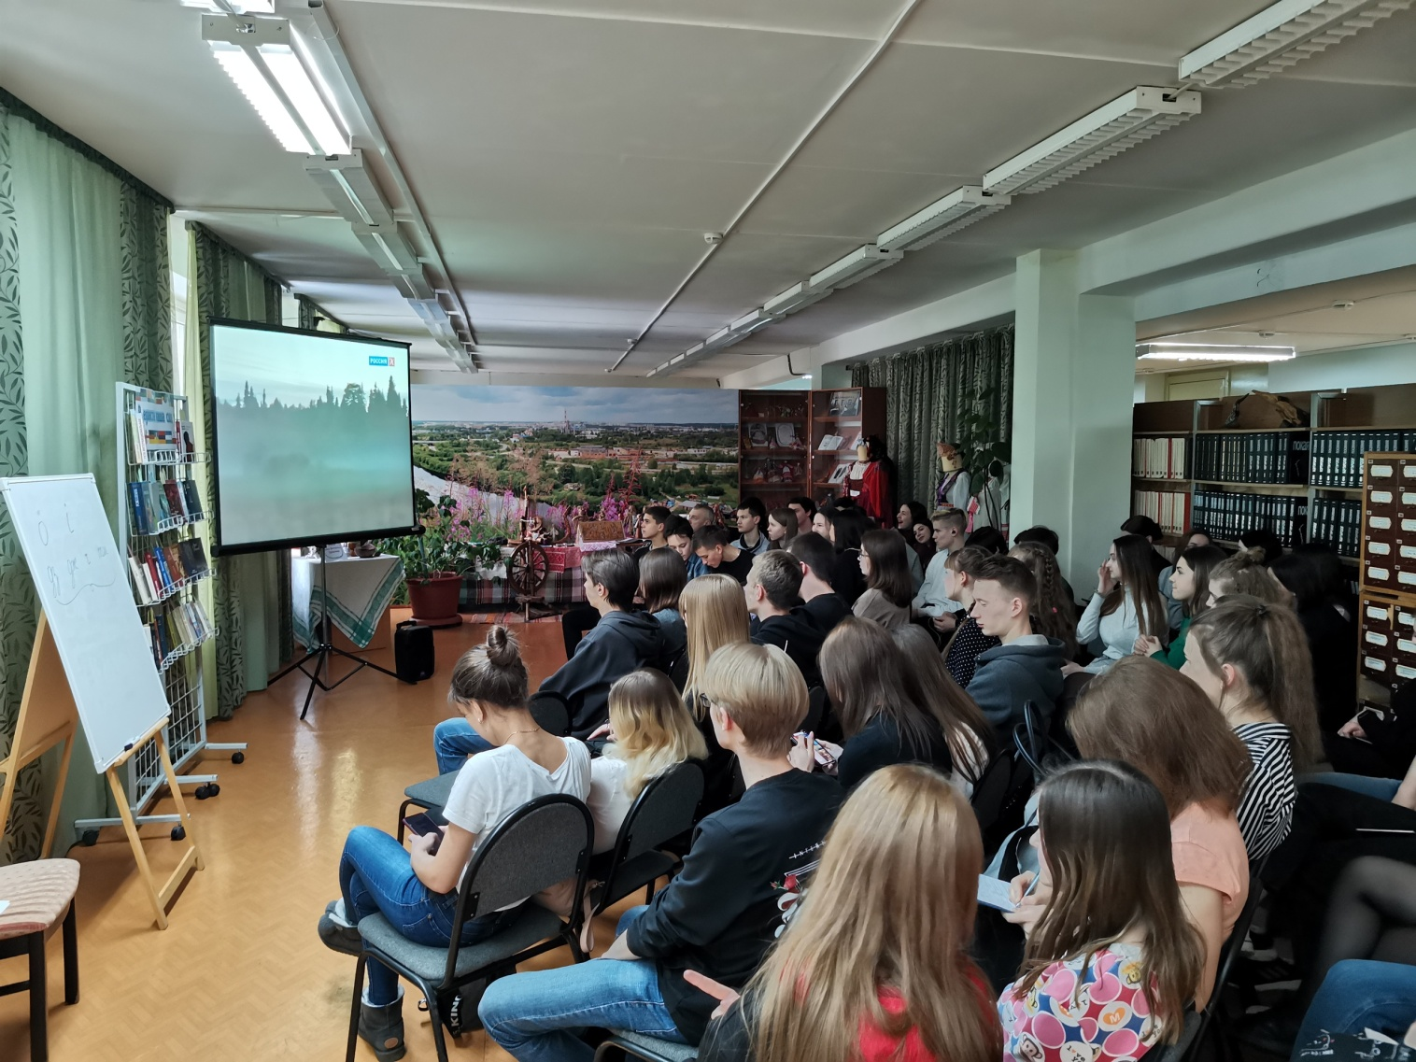
Вниманию гостей был представлен документальный фильм «Письма из провинции. Удорский район» общероссийского государственного телевизионного канала «Культура» из цикла документально-публицистических фильмов о культурной жизни российской провинции, о людях, сохраняющих народную культуру, о традициях, обычаях народов России. Герои фильмов цикла – жители глубинки, представители разных национальностей, по-настоящему влюбленные в свой край. Это деятельные, одаренные люди, которыми всегда была богата Россия. В 2003 году проект "Письма из провинции" стал номинантом премии "Золотое перо" в категории "Лучшая публицистическая программа". В 2007 году один из режиссеров награжден Национальной литературной премией "Серебряное перо Руси" в номинации "Телевидение" – "За высокий художественный уровень передачи "Письма из провинции".
Наш фильм про Удорский район Республики Коми, который своими пейзажами очень похож на сказочное царство. Большинство деревень расположены на высоких берегах реки Мезень всё ещё самой чистой магистральной реки Европы. Когда-то эти места заселяли племена чуди. По местным преданиям на месте нынешнего села Чернутьево стоял главный город чуди, и жил здесь народ, не принявший христианство. Удорские коми называли его чудью белоглазой и считали, что этот народ владеет магическими знаниями. А когда на Удору во второй половине XIV века прибыл святитель Стефан Пермский, часть чуди закопалась в ямах, а большая часть ушла на Север. Сейчас большие деревни приходят в запустение, закрыты многие школы и детские сады, молодежь уезжает в поисках работы в города. Но, несмотря на это, люди все-таки верят, что родной край возродится. Такая аннотация дается на портале телевизионного канала «Культура». Режим доступа публикуем на всякий случай, если кого-то всё же заинтересует этот увлекательный документальный фильм:
https://tvkultura.ru/anons/show/episode_id/1262002/brand_id/20920%20/.
В фильме есть воспоминания жителей района о дедах и прадедах, прошедших Первую мировую, Советско-финскую, Великую Отечественную войны.
После просмотра фильма председатель УП МОД «Коми войтыр» познакомила участников мероприятия с некоторыми особенностями коми языка и произношения, провела чтения вслух скороговорок и диалогов на коми языке. Участники самодеятельного театрального коллектива «Радлун» Центра коми культуры им. Б.Ф. Шахова в продолжение интерактивных занятий представили сценку на коми языке из произведения В. Жеребцова «Памятник». Все задания были направлены на развитие языкового чутья (интуиции).
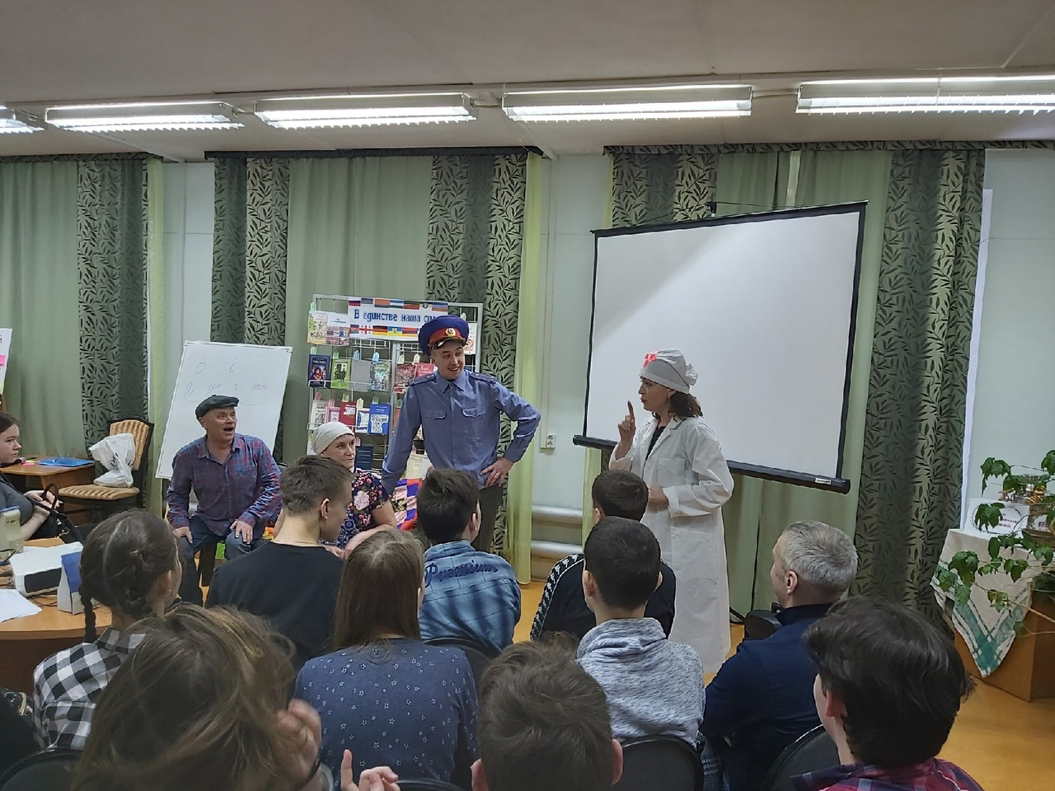
Со слов С.А. Буториной именно такие встречи способствуют реализации государственной национальной политики, сохранению языков народов Республики Коми: «Языковое чутье формируется под воздействием культурного обогащения. Любое действие, с помощью которого язык становится более заметным в обществе, идет на пользу и статусу, и репутации языка. Сегодня дети и молодежь получили возможность ознакомиться с языком и культурой коми народа и отождествить себя с этносом в положительном аспекте. У них вызывали удивление многие факты:
- у коми существительных есть особая грамматическая категория лично-притяжательности, которая выражает отношение принадлежности предметов и лиц, а также и их определенность: «пи» – «пиӧй»,
- в языке для связи слов в русском языке употребляются предлоги, а в коми - послелоги: «ю дорын» – «возле реки» или «велӧдысь йылысь» - «об учителе»,
- или то, что коми глагол в отличие от русского языка, имеет особое прошедшее время, обозначающее завершенное и неочевидное действие. «Батьыд лэччылӧма карӧ» – «Оказывается, твой отец ездил в город». Кроме того, в коми языке есть 5 аналитических прошедших времен глагола! Прекрасно понимаю, что использование языка от случая к случаю не может привести к его передаче юным поколениям. Но школьники и студенты получили интересную информацию о коми языке и смогут (при желании) применить некоторые знания на практике. Любую работу по популяризации языка мы рассматриваем, как заботу о языке и его развитии».
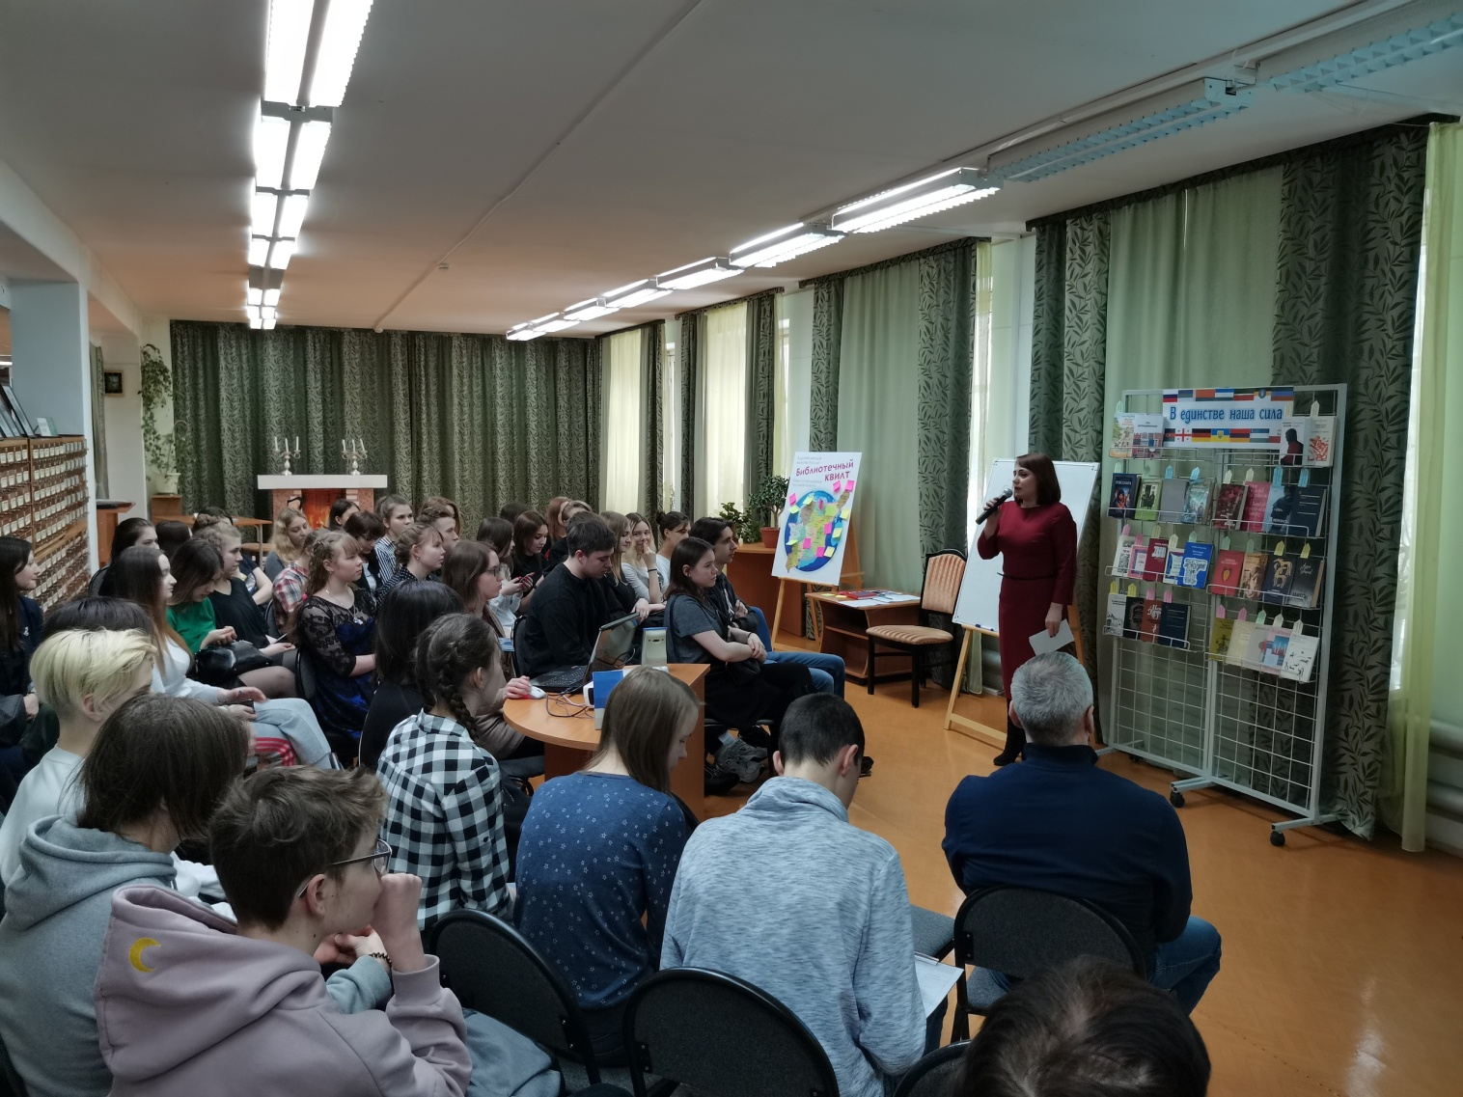
От лица организаторов добавим, что очень важна пространственно-предметная среда, в которой общается молодежь. Для поддержания атмосферы добрососедства и мира в межнациональных отношениях МУ «Центральная библиотека» МОГО «Ухта» ищет разнообразные творческие пути. В марте и апреле в рамках встреч «Дни национальных культур» гости (обучающиеся школ и студенческая молодежь) познакомятся с историей, религией и культурными традициями Азербайджана и Грузии.

